Aufgabe Wirtschaft 10_ 15.02.2021
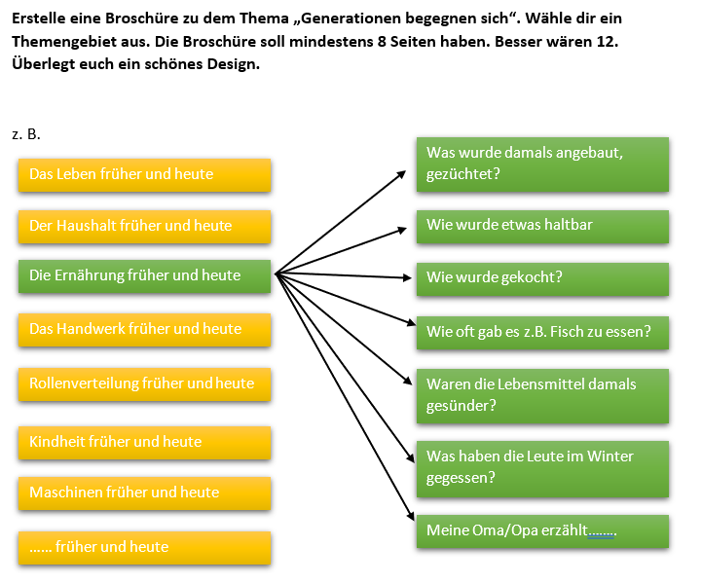
Als letzte Aufgabe solltet ihr ja eine Broschüre zu dem Thema „Generationen begegnen sich“ erstellen.

Nun sollst du eine Dokumentation in Word dazu erstellen. Das heißt: Du erklärst die Arbeitsschritte zum erstellen einer Broschüre. Ähnlich wie es in dem Herdt Buch gemacht wurde. Siehe als Beispiel die Datei „Beispiel Layout gestalten“.

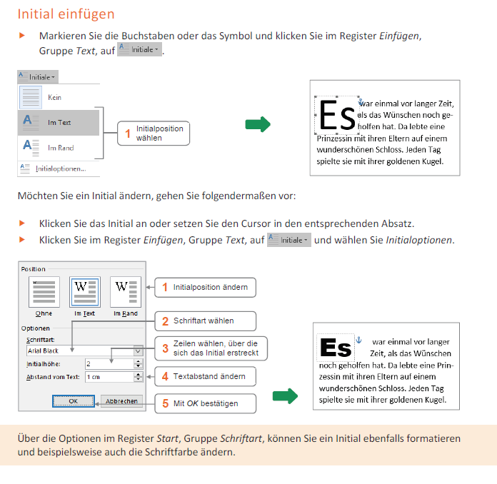

Du kannst dir das wie eine Anleitung vorstellen, die du in Word mithilfe von Screenshots, Formen, Pfeilen, Textfeldern, Farben usw. erstellst.

Wichtig dabei ist, dass du deine Broschüre dokumentierst. Das bedeutet, du zeigst zusätzlich dein Design und Farbschema und begründest dies ganz kurz.

Der Präsenzunterricht beginnt ja wieder ab dem 22.02.2021, bitte bereitet alle Aufgaben aus dem Distanzunterricht zu der nächsten Wirtschaftsstunde vor. Bringt diese bitte auf einem USB-Stick mit, ich sammle eure Home- Aufgaben ein.

